УНИВЕРСАЛНИЯТ МОДЕЛ НА ПЕДАГОГИКАТА НА ОБРАЗОВАНИЕТО
Размерите на пространството, определяни от нашето съзнание

На 17 май 2019 г. в Университета по библиотекознание и информационни технологии (УниБИТ) при особена тържественост и в присъствието на представители на духовния, държавния, научния и дипломатическия елит се проведе ХV Юбилейна Студентска научна конференция и изложба на вуза с международно участие „Информация – институции – образование – изследвания” – „Information – institutions – education – researches” с девиз: „Всеобщност на науките = университет” – „Universitas litterarum”). Бяха представени 291 доклада (NN 2622-2912), поднесени на вниманието на научната общност – освен от студентите на вуза – и от: трима магистри на УниБИТ, един бакалавър на УНСС и магистър на УниБИТ, четирима докторанти на УниБИТ, един ас. д-р на УниБИТ, двама гл. ас. д-ри на УниБИТ, двама проф., доктори на науките на УниБИТ, един проф. д-р на СУ, двама проф. д-ри на УниБИТ, един доц. д-р на БАН, един ас. на БАН, 1 гл. библиотекар на НБИВ (консултанти на УниБИТ), 13 изследователи от чужбина: един студен от Великобритания – London University of Royal Holloway, един студент от Унгария – University of Budapest (и двамата в бакалавърска степен на обучение), 9 студенти от Русия – Санкт-Петербургский государственный институт культуры (5 в бакалавърска и 4 в магистърска степен на обучение), двама доц. д-ри от Русия – Институт за САЩ и Канада на Руската академия на науките – Москва и Челябинска областна универсална научна библиотека (зам.-директор по научната работа), един доц. д-р от Германия – „Friedrich-Schiller-Universität” – Jena (консултанти на УниБИТ).
В годините към съпътстващите студентските форуми справочно-енциклопедични издания на библиографската и историографската серията „Факлоносци” на издателството на УниБИТ „За буквите – О писменехь”, която се структурира чрез включването в създаването й на неофитите на университета в качеството им на автори, има участия и на учени от Австрия, Алжир, България, Ватикана, Великобритания, Грузия, Италия, Иран, Полша, Русия, САЩ, Турция, Украйна, Франция.
Студентските научни конференции на УниБИТ принадлежи към ежегодните прегледи на научноизследователската и учебнопедагогическата аудиторна и извънаудиторна дейност на университета.
Форумът на 17 май беше приветстван от президента на Р. България Румен Радев, директорите на Националната библиотека „Св. Св. Кирил и Методий” – доц. д-р Красимира Александрова, Столична библиотека – д-р Юлия Цинзова, регионалните библиотеки... Сред поздравленията от чужбина бяха тези на: декана на Библиотечно-информационния факултет на Санктпетербургския институт на културата проф. д.п.н. Валентина Владимировна и дългогодишния декан по работа с чуждестранните учащи се на този университет проф. Лариса Москаленко (Русия) и доц. д-р Елена Нерлих–Златева от Университета на Йена „Фридрих Шилер” (Германия) – литературовед, историограф, специалист по западна литература, преподавател в Държавния библиотекарски институт – предшественик на УниБИТ. Двама студента извън границите на България се обърнаха с поздравления към форума и участваха в него с доклади: Димитриос Бискас – студент от І курс, ред. – спец. „Политика, международни отношения и философия” – Лондонски университет и Ина Иванова – студентка от І курс, ред. – спец. „Комуникация и медийна наука” – Университет на Будапеща (виж: по-горе).
Конференцията бе открита от ректора на университета – председател на форума проф. д.н. Ирена Петева, която преряза символната трикольорна лента веднага след академичната интертекстуална интеракция „Песен на песните” (Homo cantans)” – фрагмент от ораторията за България „Бяла светлина (Lux alba)”, посветена на информационния код на българската духовност.
Аксиологията беше представена от Студентското научно общество при УниБИТ (СНО). В сцената по сценарий и под режисурата на проф. д.п.н. Александра Куманова и д-р Николай Василев студентите пресъздадоха Кораба на Духа на България. Рулът беше изграден от томовете на „Трудовете на СНО при УниБИТ” – 14 на брой (София, 2008- ). Капитан на кораба бе ученикът от ІІ клас на 88 СУ. „Димитър Полянов” Румен Катърски. В управлението на съоръжението му помагаше неговата сестра Богдана Катърска – ученичка от ІІІ клас от същото училище. От студентите на УниБИТ – автори на научни изследвания – бяха огласени стихове от Св. Писание и българската поезия от Никола Вапцаров до днес. Училищният химн „Върви, народе възродени”, прочути български народни песни, класически арии от творби на Дж. Верди, фрагменти от произведения на Ж. Масне, Ен. Мориконе, Р. Хардиман озвучаваха залата, и бяха свързани по удивителен начин в единна универсална хармония. Централна фигура на палубата на Кораба бе Дева Мария Българска, изправена сред стихиите на времената, представени по формулата на Емпедокъл: Въздух, Вода, Земя, Огън... Въплътилият в интеракцията образа на Васил Левски студент премина многозначително през сцената, облечен в национална носия – знак за Панагюрската носия, в която Апостолът на свободата Васил Левски прекрачва от бесилото направо в безсмъртието... В кулминацията на интеракцията бяха огласени крилатите мисли на Алберт Айнщайн, Пиер Теяр дьо Шарден и Антоан дьо Сент-Екзюпери за РАЗМЕРИТЕ НА ПРОСТРАНСТВОТО КАТО ОПРЕДЕЛЯНИ ОТ НАШЕТО СЪЗНАНИЕ.
Дългогодишният ректор на УниБИТ, а днес – председател на Общото събрание на университета проф. д.п.н. Стоян Денчев прочете академично слово за същността на откривателството и за ролята на библиотеките. С приветствие към форума под наслов „Послания през вековете” се обърна към делегатите и гостите проф. д-р Иво Панов – иранист от СУ, консултант на УниБИТ по изследванията на соларния култ със северен генезис – онтологичен корен на нестинарството.
Проф. А. Куманова – ръководител на СНО при УниБИТ – въведеде аудиторията в същинската работа на конференцията чрез пленарен доклад <https://www.unibit.bg/news/news-events/XV-student-conference>, в който поднесе лапидарно панорама на студентските форуми чрез езика на библиометрията, кулминиращ в хуманитарните измерения на информацията. Последваха и двата й майсторски класа: „Световна универсална библиография” и „Автобиобиблиография”.
На гостите – консултанти на СНО – учени от БАН, СУ и УниБИТ и библиотекари от научните и регионалните библиотеки в страната бяха поднесени благодарствени писма и сертификати за ползотворното в годините научно сътрудничество в създаването на „Трудовете на СНО при УниБИТ”. Директно от форума бе направено депозирането на том 14 на ежегодника на СНО и 4. прераб. и доп. издание на автобиобиблиографията на проф. А. Куманова – дар на университета за депозита и архива на българската книга и международния книгообмен (библиотеките по света, които поддържат поредиците на вуза).
Постепенно ежегодните студентски форуми на УниБИТ прерастват в събития с национално и международно значение. Те се осъществяват по постоянен Ректорски проект на университета и интелектуалният и технологичният цикълът за подготовката на всеки един форум е уникална и с продължителност от 14 месеца.
Състоящ се по традиция в Деня на Отворените врати на УниБИТ, форумът на 17 май 2019 г. се проведе
под знака на 1150 г. от Успението на Св. Константин-Кирил Философ – един от създателите на славянската писменост (827 – 14 февруари 869 г.). Той е посветен на: 24 май – национален празник на българската просвета и култура и на славянската писменост; 280 г. от рождението на Св. епископ Софроний Врачански; 150 г. от основаването на Българската академия на науките; 145 г. от излизането на вестник „Знаме” (1874-1875), издаван от Христо Ботев, орган на Българския революционен централен комитет; 140 г. от публикуването на „Временни правила по пощенската част в България” под егидата на княз Александър Дондуков-Корсаков, руски императорски комисар в България, който поставя началото на организираните пощенски съобщения в страната; 140 г. от създаването на Народна библиотека „Иван Вазов” – Пловдив; 140 г. от обявяването на София за столица на България; 140 г. от смъртта на Любен Каравелов (1834-1879) – български писател, публицист, революционер-демократ; 140 г. от приемането на Търновската конституция на Княжество България; 120 г. от рождението на художника Дечко Узунов (1899-1986).
СНО на УниБИТ е инициаторът и двигателят, осъществяващ конференциите, на които студентите докладват своите научни изследвания.
Настоящата конференция е втората (след миналогодишната – ХІV-та), която е базирана не само от пълни електронни публикации на цялата традиционно публикувана продукция на УниБИТ, фундираща студентските изследвания, но тя е и третата по ред (след ХІІІ-та и ХІV-та), на която са представени 100 % интердисциплинарни изследвания. Форумът е първият от поредицата, на който в 100 % от докладите се третират актуални теми на съвремието.
За първи път по въведения от УниБИТ в преподаването в България метод на информационно моделиране чрез конфигуриране на информационна решетка (от проф. А. Куманова, д-р Н. Василев) на форума имаше четири доклада на двама докторанти (Илияна Камбурова и Цветелина Накова от катедра „Библиотечни науки”), посветени на технологичните и интелектуалните (библиографските) аспекти на проблема. Тези докторанти са трето поколение от генерацията на библиотекарите на УниБИТ, БАН, НБКМ и регионалните библиотеки, които са обучени да работят чрез архисъвременната методология.
Основна поанта на докладите на конференцията е ПРОБЛЕМЪТ ЗА ЦЕННОСТНИЯ ГЕНОМ НА БЪЛГАРСКАТА ДУХОВНОСТ КАТО ЧАСТ ОТ УНИВЕРСАЛНИЯ ЦИВИЛИЗАЦИОНЕН МОДЕЛ. В структурирането на система от монографични издания – основно учебна литература, библиографски, историографски и морфологично базираща студентските изследвания, – са консолидирани усилията на СНО. Именно това са поредните книги на серия „Факлоносци” – вече 28 на брой. Важно е да се изтъкне, че отбелязаните монографични издания поставят и методология за студентските изследвания. Често самите тези издания са плод и на участието на студентите в съответната научноизследователска лаборатория на УниБИТ в интензивен контакт с учени от други ключови учреждения на информатизацията у нас и по света.
Прилаганата графика – дело на ас. д-р Соня Спасова, която е член на Редакционния съвет към СНО, дава синтезиран израз на поредните томове на „Трудовете на СНО при УниБИТ” – плод на съответните по ред студентски научни конференции на университета и генерирането от тях на справочно-енциклопедични издания на вуза (последните са обозначени с червени булети).

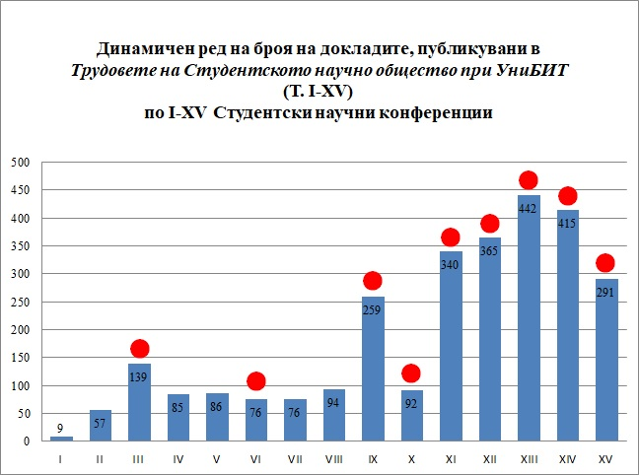

Ако студентите на СНО от хуманитарните учебни дисциплини участват основно в изработването на описаната научноизследователска продукция (серия „Факлоносци”), то студентите от информационно-технологичните специалности на УниБИТ са основните двигатели на създадената серия от електронни библиотеки по тези издания, които са първите подобни феномени, създадени в България, и всички са въведени в сайта на СНО: Автобиобиблиографика (автобиобиблиография на проф. А. Куманова като вторично-документална информационна база на СНО); Антологика (за информационния код на българската литература ІХ-ХХІ в.); Арианика (за разпространението на соларния култ със северен генезис); Гратулаторика (за публикациите на членовете на СНО при УниБИТ); Евристиана (за научните открития на човечеството); Ековиана (биобиблиография на У. Еко в България); Етимологика (за езиковото многообразие на библиосферата – библиотекознанието, библиографията, библиографознанието, книгознанието, архивистиката, документалистиката, полиграфията, информатиката, информационните технологии – на англ., рус. и бълг. ез.); Нестинариана (за нестинарския феномен); Паисиада (за личността и езика на Св. о. Паисий Хилендарски); Психологика (за авторите на психологически концепции за човека); Универсалика (за генезиса на световната универсална библиография от ІІІ в. пр. н.е до ХХІ в.); Хуманитариана (за авторите на хуманитарни концепции на човечеството).
Коментарите към Електронната библиотека „Antologica” (виртуален еквивалент на „Златната христоматия на България”), създадени от студентите на университета, отразяват съдържанието на антологията: 266 творби на българските писатели, от които 145 са лирически и 121 – епически. Тези творби са от цялата българска литература по пълния й хронотоп (от ІХ до ХХІ в.). Подобно обгръщане на емпиричния материал се случва за първи път в литературното пространство. То е осъществено без каквато и да е политизация, което се наблюдава като пристрастие в морето от съществуващите антологии, детайлно изследвани от СНО (вж: том VІІІ на „Трудове на СНО при УниБИТ”)...
Коментирането на текстовете на Електронната библиотека „Antologica” става по специално зададена информационна решетка (ретикула), структурирана по БЕЛИТЕ ПОЛЕТА НА ИСТОРИОГРАФИЯТА НА БЪЛГАРСКИЯ ЛИТЕРАТУРЕН ПРОЦЕС ПО СЕМАНТИЧНИТЕ ВЕКТОРИ: ЕЗИК – ЛИТЕРАТУРА – ЛИТЕРАТУРОЗНАНИЕ. В нея – като проява на ризомно-ретикуларния (мрежест: по сечения) подход на направените от студентите изследвания – са включени елементите на фрагментиране и дефрагментиране на текстовете с помощта на аргументативни техники, които са видимо различими, когато става дума за литературния род – лирика или епос.
Направените от студентите 3006 публикации в универсалния и специализирания научен печат в настоящата юбилейната година от Успението на Св. Константин-Кирил Философ са посветени на паметта на преданието, според което Равноапостолите Св. Св. Кирил и Методий са обучили около 3000 ученика…
Форумите на СНО на УниБИТ имат постоянна структура – три секции: Библиотекознание, библиография, книгознание; Информационни технологии; Културно-историческо наследство, структурирани в девет кръгли маси. Те развиват сертифицираните умения на студентите чрез методологията „учене чрез правене” („learning by doing”) и творческия синтез „учене чрез писане” („learning by writing”). Така педагогиката на СНО извежда учебния и научноизследователския процес на студентите до дидактиката на отвореното учене („open learning”), при което хората са в състояние да учат самостоятелно, по структуриран маниер, по теми, които ги интересуват (т.е. създават се трайни интереси към научноизследователска работа по ключови проблеми на съвремието и миналото), което е в съответстие с УНИВЕРСАЛНИЯ МОДЕЛ НА ОБРАЗОВАНИЕТО на Йохан Хайнрих Песталоци – феномен, който трябва да разгърне в ЕДИНСТВО СПОСОБНОСТИТЕ на ГЛАВАТА, СЪРЦЕТО и РЪКАТА за съзидателен труд и близост на човека с природата.
Два конкурса бяха финализирани с почетни грамоти: за написване на научен коментар към творба от българската литература по „Златната христоматия на България” и за най-точно и лаконично определение на феномена „образование”.
В годините на всяка студентска научна конференция (І-ХV) на УниБИТ са давани от студентите определения на ключови феномени, като най-стойностните по система от критерии се публикуват в „Трудовете на СНО при УниБИТ” (І-ХV). Прилаганата графика на дефинираните в годините тпонятия е дело също на ас. д-р С. Спасова.

Панорама на ключовите феномени на информатизацията,
осмисляни на форумите на Студенското научно общество при УниБИТ
(Т. І-ХV)
по І-ХV Студентски научни конференции
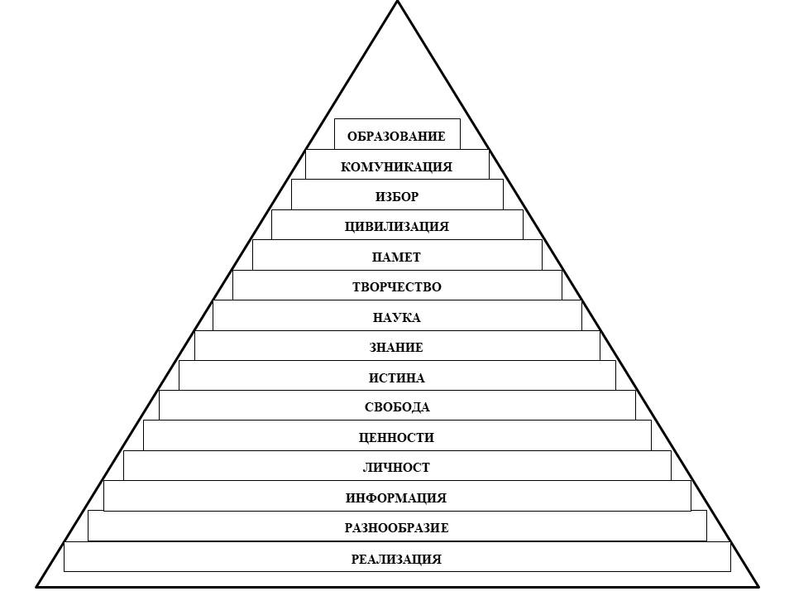
Традиционно на студентските конференции се осмисля и съпоставянето на морфологичния анализ на Конституцията на Република България, Конституцията на САЩ, Всеобщата декларация за правата на човека на ООН, който се съотнася с философско-информационната картина на „История славяноболгарская...” на Св. о. Паисий Хилендарски.
Деканът на Факултета по библиотекознание и културно наследство на УниБИТ доц. д-р Христина Богова направи обобщение на докладите на експертите и по изказванията на модераторите по деветте кръгли маси на форума: „в него взимат участие 30 експерта и консултанта на УниБИТ и 12 представители на Клуб „Дискусии” към Студентски съвет на вуза. Това е образцова научна конференция по обхват на всички центрове на информатизацията у нас с широк международен резонанс”.
Магистърът по специалност „Библиотечни колекции” Марияна Матова се обърна към присъстващите в залата и специално към проф. А. Куманова с думи на благодарност, в които изказа съждението, че човек най-много научава тогава, когато сам се занимава с практическа и научна библиотечно-библиографска изследователска дейност.
Магистърът от същата специалност Дачо Господинов поднесе на конференцията букет от стихове в авторско изпълнение от последната си стихосбирка „Кавалерът на музата”.
Близко стоящите преподаватели и експерти до Студентското научно общество при УниБИТ – а имената им се виждат от всеки том на „Трудовете на СНО при УниБИТ” – под началото на ректора на УниБИТ са убедени в максимата, изведена от Аристотел – метафора и на съвременното информационно общество, ориентирано към метафизичната тежест на реалиите (и информационните) – ИДЕАЛНОТО, структуриращо МАТЕРИАЛНОТО: „Висшият смисъл на живота е преди всичко в знанията и силата на размишлението отколкото в простото оцеляване.” (Подчертаното – наше: И. П., С. Д., П. Д.).
С радостта от досега до висшия смисъл на живота студентите свързват своята ХV Юбилейна научна конференция, която им позволява да внедряват в реалната информационна среда своите открития.
Светлината на форума ще грее дълго в съзнанието на всеки от участниците – делегатите и гостите, защото без нея не може да се усъвършенства реалната информационна среда – средоточие на студентските форуми на УниБИТ, преминаващи в интердисциплинарния калейдоскоп на библиотекознанието, библиографията, библиографознанието, книгознанието, архивистиката, документалистиката, полиграфията, информатиката, информационните технологии, но и културологията, философското наукознание и компаративистиката.

Иван Попов (І курс, спец. „Архивистика и документалистика”)
Симона Душева (ІІ курс, спец. „Библиотечно-информационен мениджмънт”)
Памела Делева (ІІ курс, спец. „Библиотекознание и библиография”)

